**Индивидуальные**

**коррекционно - развивающие**

**занятия с детьми с ОВЗ**

**1**

**Цель.** Выявление способности ребенка дей­ствовать в соответствии с инструкцией; закрепле­ние понятия «величина предметов» (большой — ма­ленький, больше — меньше).

• Назови геометрические фигуры, нарисованные в квадратах слева. «Перенеси» их в квадраты справа по указанию стрелочки. Фигуры большего размера уменьшай, а меньшего — увеличивай.

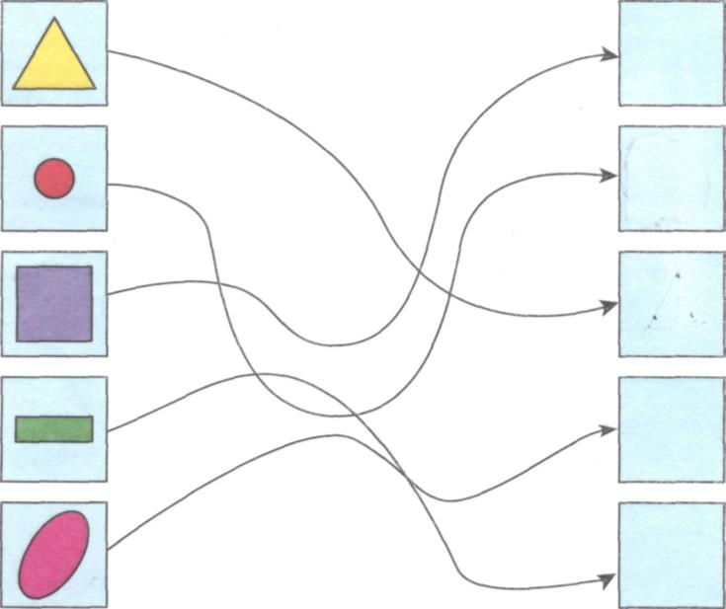

• Нарисуй в пустых клеточках точно такие же фигуры. Из каких фигур они состоят?

**2**

**Цель.** Выявление уровня сформированности вос­приятия формы, его способ­ности производить анализ расположения фигур в пространстве. Развитие устойчивости внима­ния, целенаправленности деятельности. Активи­зация словаря.

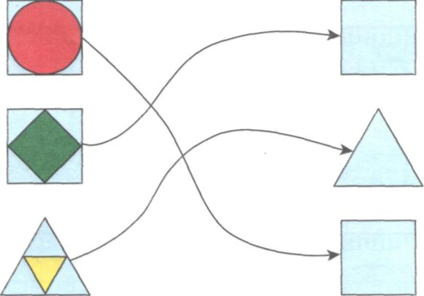

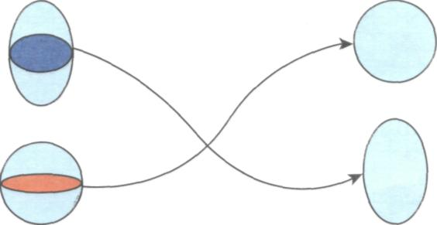

* Рассмотри и назови геометрические фигуры, помещенные на стра­нице слева. Сначала называй меньшую по величине фигуру, за­тем — большую. Например, круг в квадрате, круг в овале, овал в круге.
* Тебе нужно перенести каждую меньшую по величине фигуру на но­вое место — на соответствующие фигуры большего размера.

**3**

Цель. Выявление способности детей устанав­ливать тождество, сходство и различие в рисунках. Развитие зрительного анализа, наблюдательности.

Рассмотри коврики. Чем они похожи? Чем отличаются? Нарисуй в рам­ках справа такие же коврики.

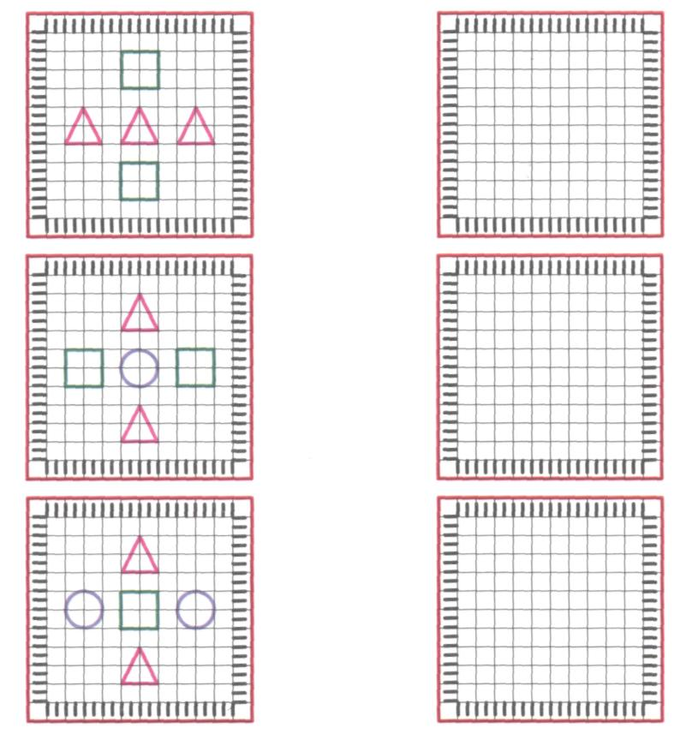

**4.**

**Цель.** Выявление уровня сформированности мыс­лительных процессов анализа, синтеза, сравнения. Развитие наглядно-образных представлений, спо­собности к воссозданию целого на основе зритель­ного соотнесения.

«Почини» наволочку на подушку. Подбери из разных кусочков ткани такой, который подходит по размеру, цвету и рисунку.

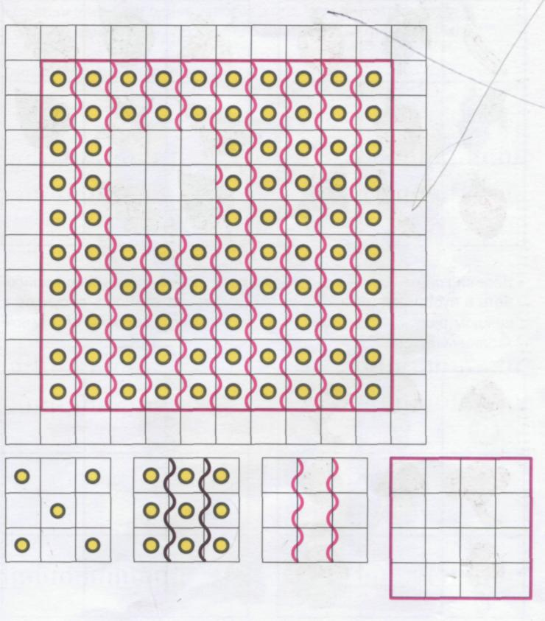

**5**

**Цель.** Выявление умения устанавливать законо­мерности, способности удерживать инструкцию и контролировать свои действия в ходе работы. Развитие внимания и зрительной памяти.

• Найди закономерность в изображении предметов. Что должно быть изображено в пустой клеточке?

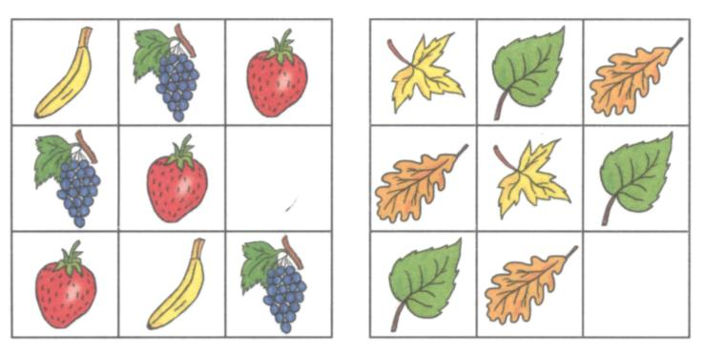

• Назови грибы. Какой из них ядовитый? Какой гриб нужно нарисо­вать в пустой клеточке? Запомни последовательность рисунков в каждом ряду. Закрой таблицу листом бумаги. Заполни по памяти таблицу справа.

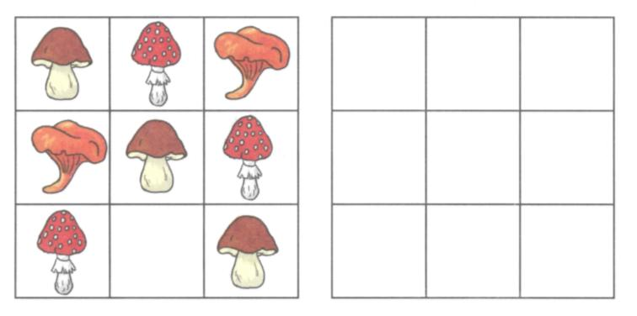

**6**

**Цель.** Выявление способности зрительно воспри­нимать и дифференцировать цвета, правильно называть цвета и оттенки, узнавать и называть геометрические фигуры, указывать их цвет и ве­личину; пересчитывать геометрические фигуры, указывать их количество; составлять рассказ-описание.

* Рассмотри клоуна. Какой формы заплатки на его костюме?
* Сравни заплатки одинакового цвета. Чем они отличаются?
* Сравни одинаковые по форме заплатки. Чем они отличаются?

Составь рассказ про клоуна.

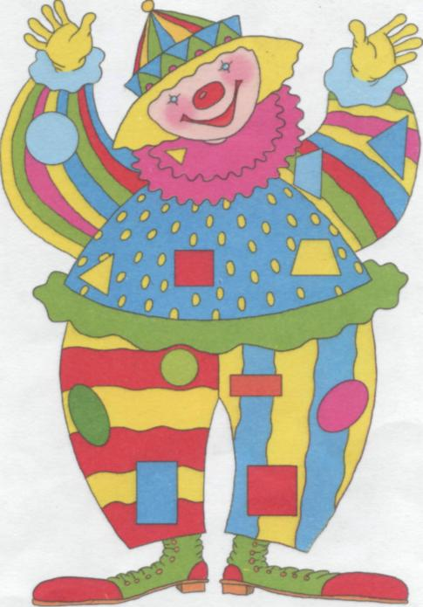

**Цель.** Определение целенаправленности восприятия, характера эмоциональных реакций. Формирование умения устанавливать идентичность предметов на основе зрительного соотнесения. Развитие внимания, самоконтроля, речи.

'ассмотри рисунок. Найди в нем предметы, нарисованные в клетках, юставь рассказ по сюжетной картинке.

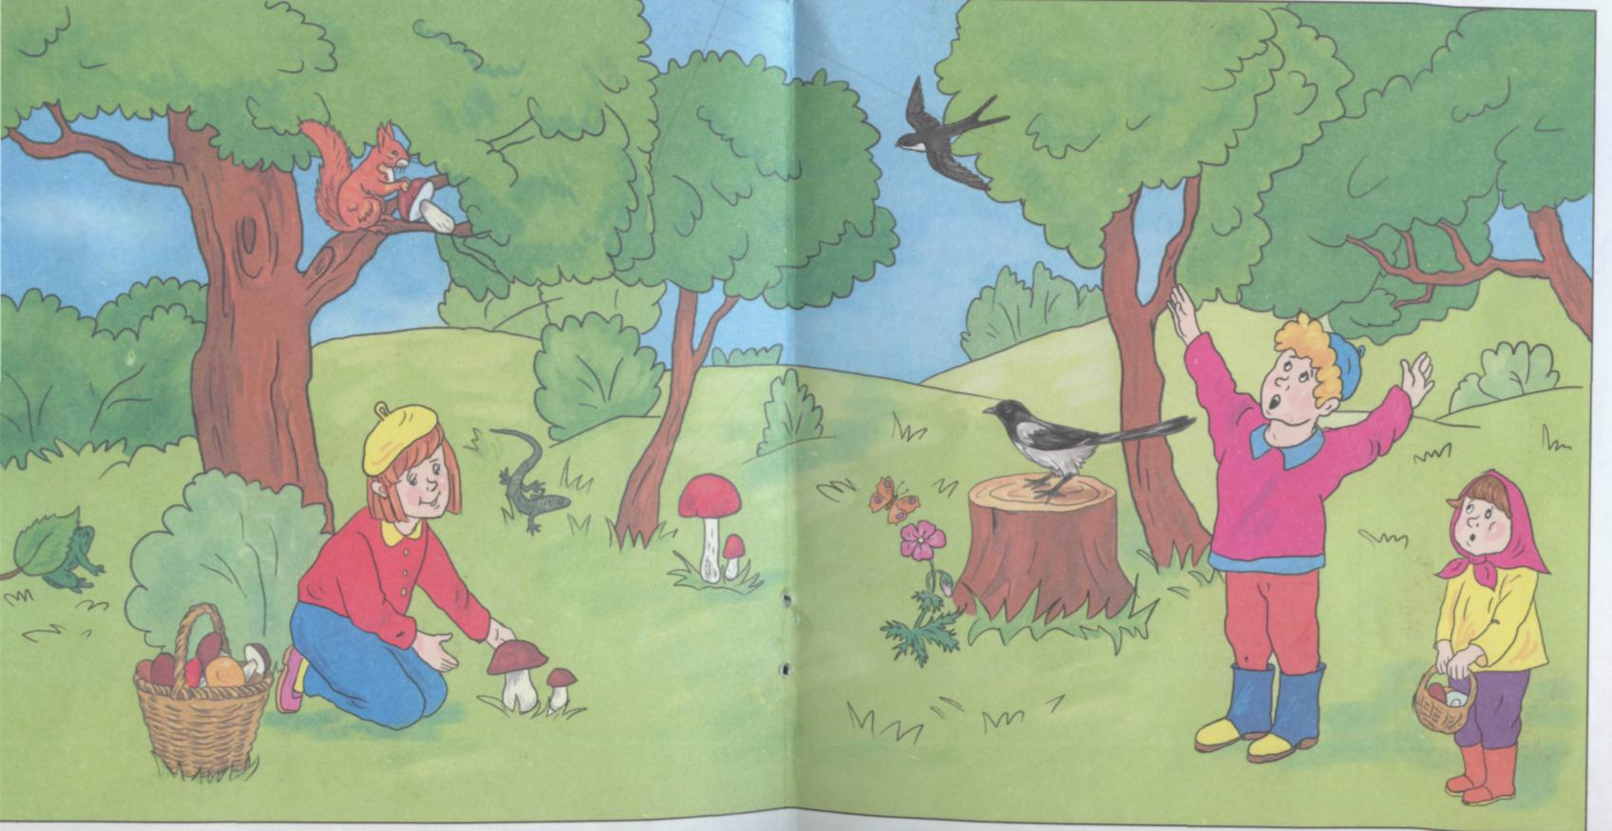

**8**

Цель. Выявление способности к поиску закономер­ности в расположении хорошо знакомых букв и цифр. Развитие устойчивости и концентрации внимания.

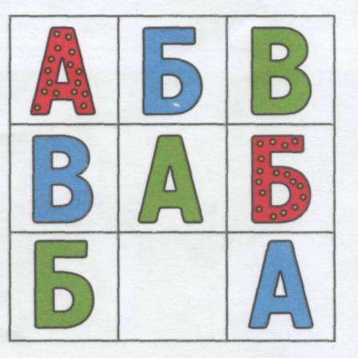

* Найди последовательность букв, указанную на образце, в двух строчках букв. Рассмо­три, как раскрашены буквы в первом ряду.
* Рассмотри второй и третий ряды. Найди закономерность в расположении букв. От­меть, как изменилась их рас­краска. Определи, какая бук­ва должна находиться в пус­той клеточке. Как ее нужно раскрасить?

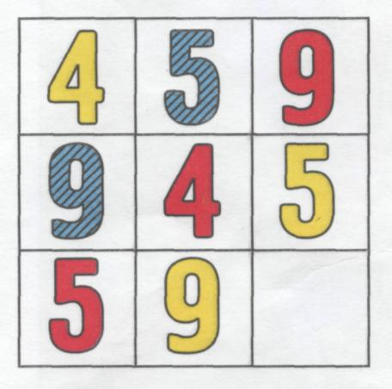

• Определи закономерность так же, как ты это сделал в первом задании с буквами. Нарисуй нужную цифру в пу­стой клеточке.

9

**Цель.** Выявление сформированности процессов анализа, синтеза, сопоставления. Развитие спо­собности к воссозданию целого на основе зритель­ного соотнесения.

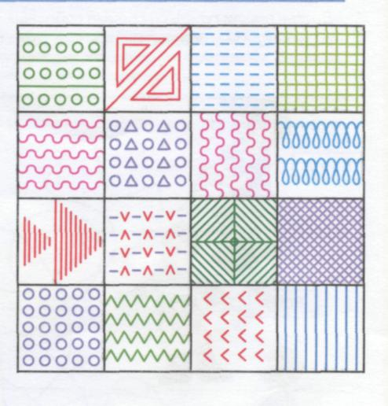

Рассмотри образец одея­ла для куклы. Ира собира­ет из лоскутков такое же одеяло. Какие кусочки ткани ей нужно на него нашить?

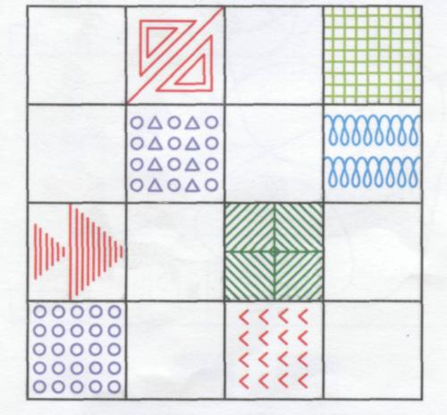

Выбери фломастеры нуж­ного цвета и заполни пус­тые клетки рисунками с образца.

**10**

Цель. Выявление особенностей зрительного вос­приятия, устойчивости, концентрации, объема внимания.

Друзья пошли гулять со своими собаками, но поводки запутались. Оп­редели, где чья собака. Скажи, как зовут собаку каждого мальчика.

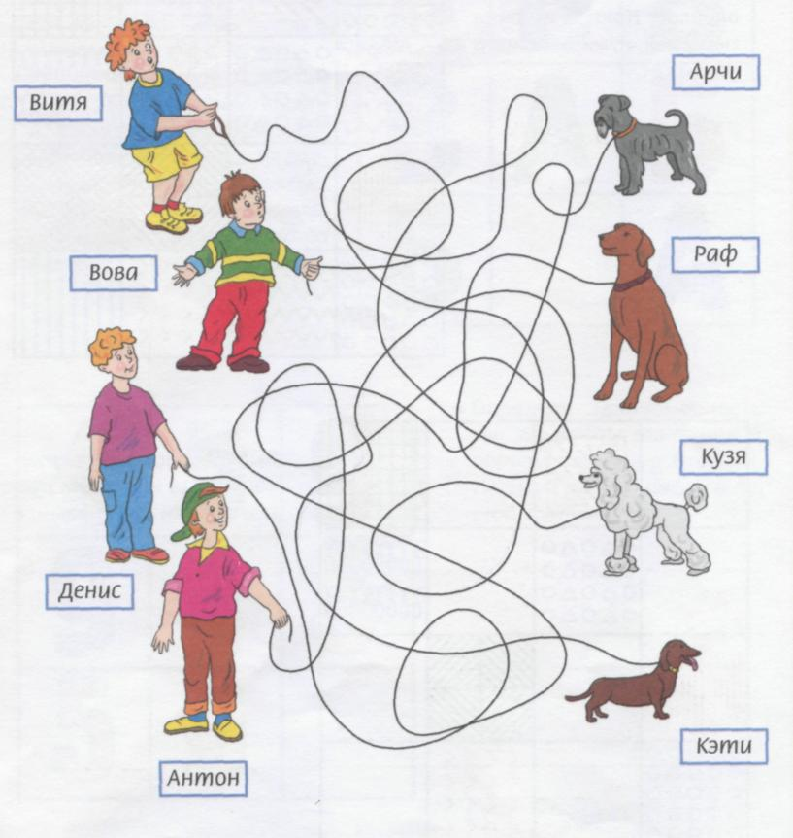

**11.**

**Цель.** Выявление умений устанавливать законо­мерности в расположении рисунков, удерживать инструкцию и контролировать свои действия в ходе работы. Наблюдение за деятельностью ре­бенка (ее темпом, а также ловкостью и коорди-нированностью движений рук).

Перед ребенком выкладывают вряд карточки, об­ращают его внимание на чередование рисунков, предлагают продолжить ряд.

Найди закономерность в расположении фигур и предметов и про­должи ряд.

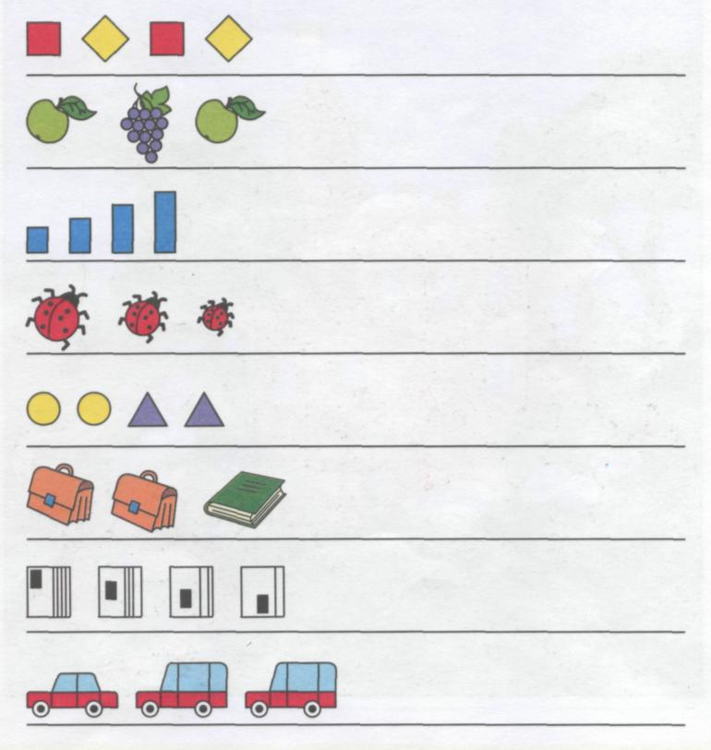

**12.**

Цель. Выявление сформированности объемно-про­странственного мышления, наблюдательности, особенностей речевого развития.

Двери замка закрыты на три замка. Помоги Коту в сапогах подо­брать к ним ключи. Вспомни сказку. Расскажи, чем закончилась ис­тория для Кота и его хозяина.

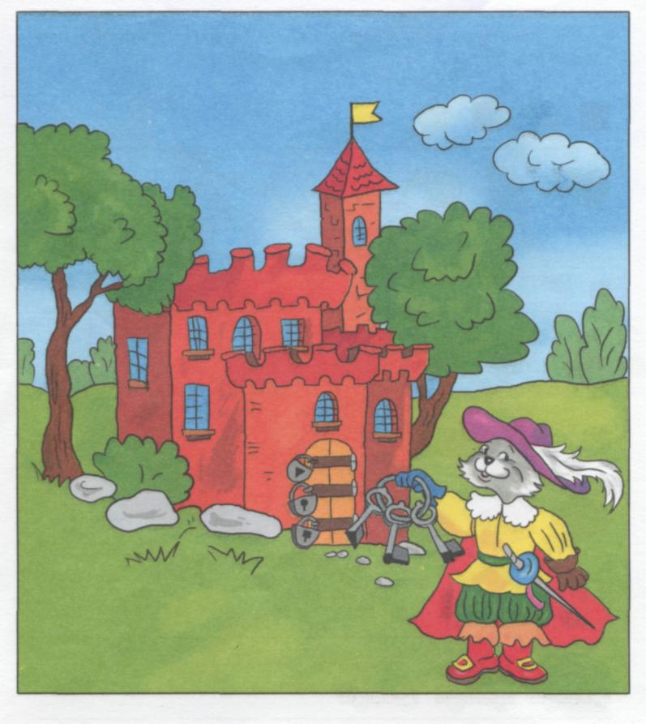

**13**

**Цель.** Выявление умения устанавливать законо­мерности в расположении фигур, определение спо­собности удерживать инструкцию, особенностей самоконтроля. (Задание выполняется в опреде­ленном темпе, отмечается наличие ошибок.)

• Найди закономерность в расположении фигур и продолжи ряд.

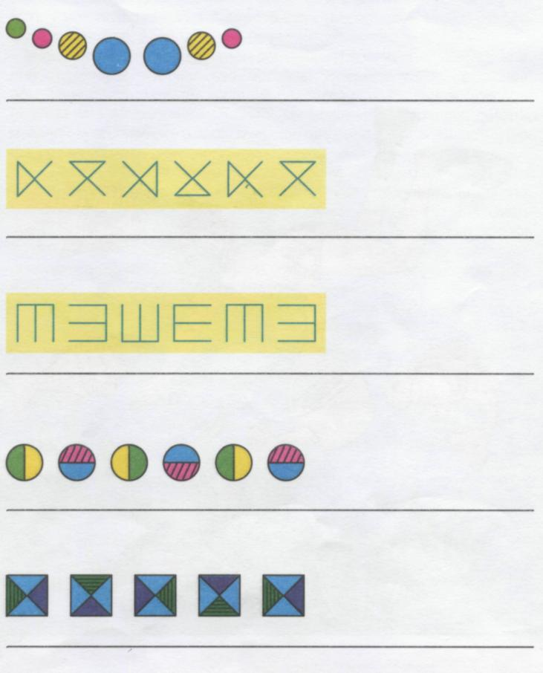

**14.**

Цель. Определение уровня развития образного мышления, понимания нелепости ситуации.

Внимательно рассмотри картинку. Она смешная? Так бывает или нет? Все ли правильно нарисовал художник?

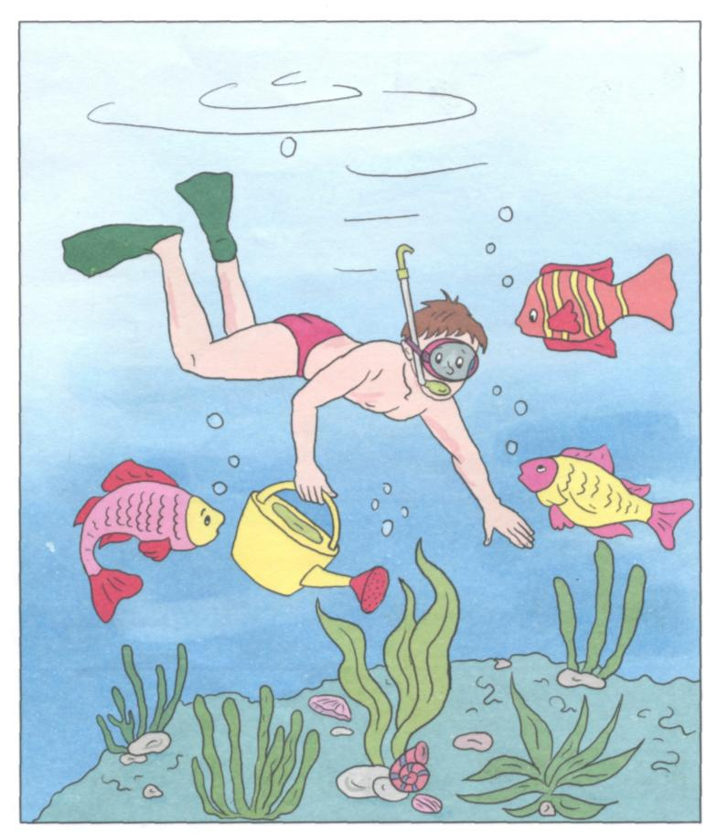

**15**

Цель. Формирование приемов соотносительного и пространственного анализа (приема выделения элементов объекта с последующим соотнесением их пространственного расположения), умения работать в соответствии с образцом.

• Нарисуй справа лису, как показано на образце, и раскрась героев сказки. Из какой сказки эти персонажи? Вспомни и расскажи тот фрагмент сказки, который изображен на рисунке.

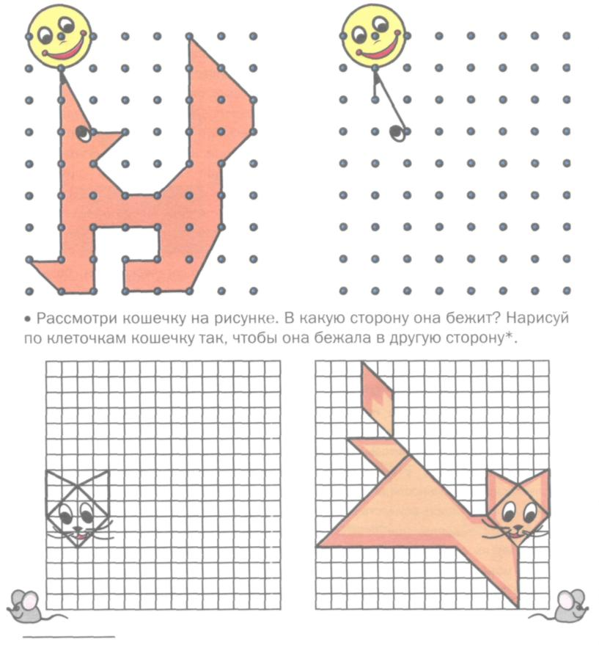

**16.**

**Цель.** Формирование приема совмещения двух и более признаков, развитие зрительно-моторных навыков.

• Найди в нижней части страницы и нарисуй в пустом квадрате подходящую по цвету, форме и рисунку бабочку.

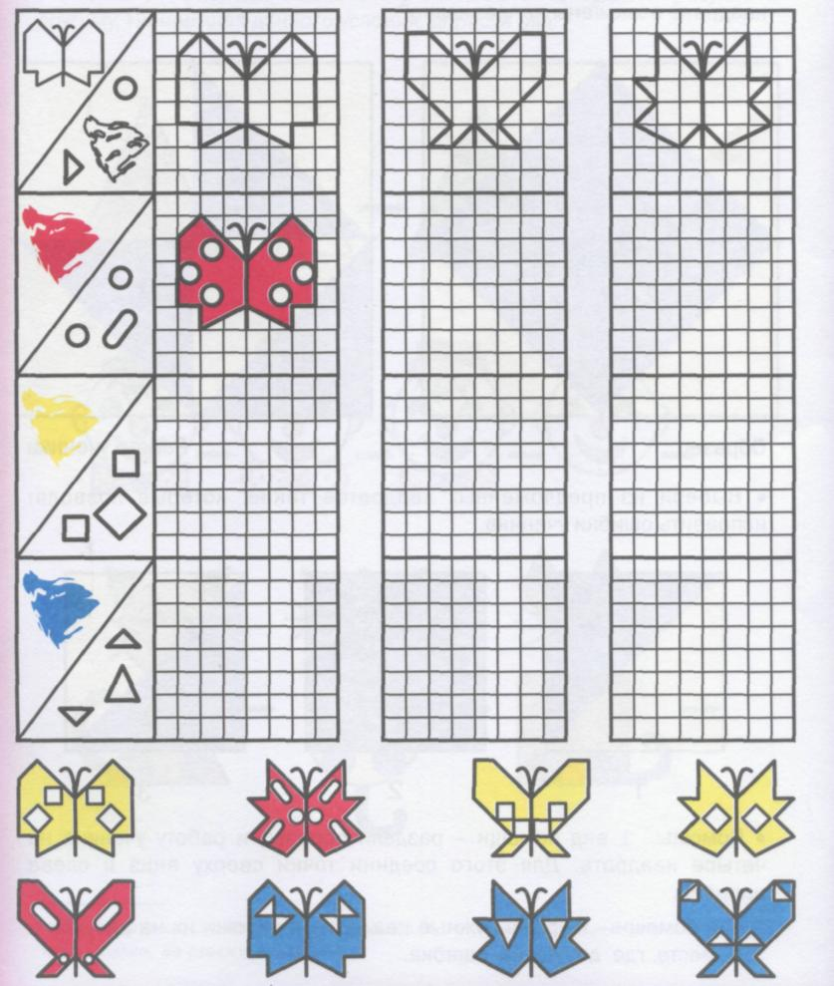

17

Цель. Формирование приемов анализирующего наблюдения и пространственного анализа, развитие тонкости анализа.

• Ученик, складывая геометрический рисунок из отдельных квадратов по образцу, допустил ошибки. Рассмотри работу ученика. Какие квадраты выложены неправильно?

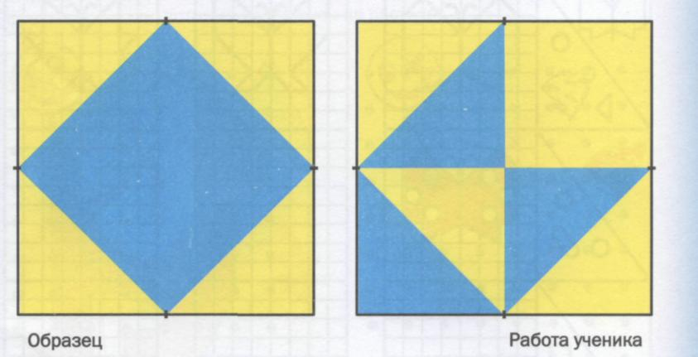

• Выбери из предложенных квадратов такие, которые позволят исправить ошибки ученика.

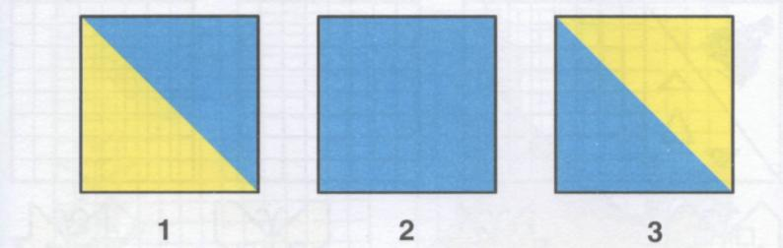

• **Помощь:** 1 вид помощи - раздели образец и работу ученика на четыре квадрата. Для этого соедини точки сверху вниз и слева направо.

2 вид помощи - вырежь нужные квадраты и наложи их на рисунок в том месте, где допущена ошибка.

18

**Цель.** Формирование приемов выделения признаков объекта и определения изменяющихся признаков, формирование умения располагать предметы (объекты) в ряд по какому-либо признаку.

• Рассмотри рисунки. Назови, что изменяется от одного рисунка к другому. Не нарушая данного условия, дорисуй ряд.

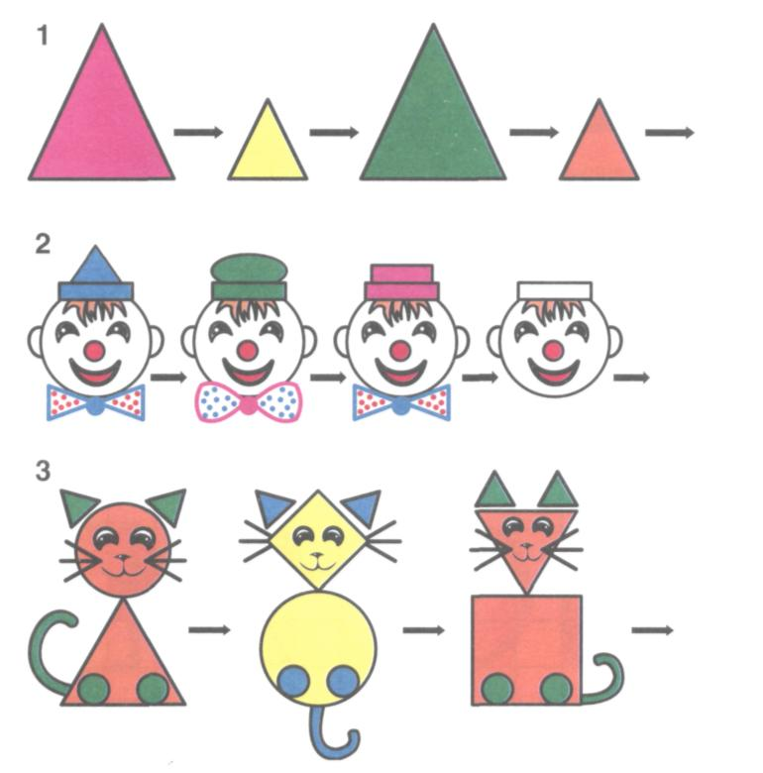

* Те признаки, которые не чередуются, а изменяются, дети изменяют произвольно, по своему усмотрению.

19

**Цель.** Формирование приема соотносительного анализа, умения руководствоваться в работе образцом.

• Найди ошибки в работе ученика. Обведи их красным карандашом.

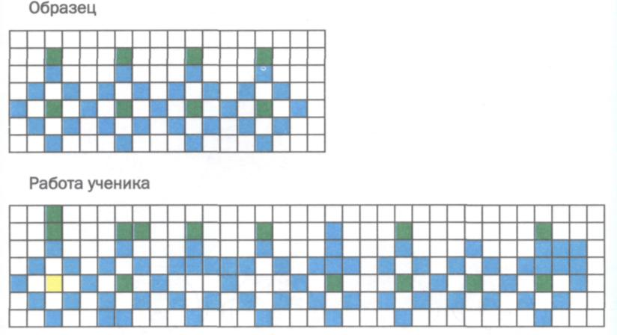

• Рассмотри рисунки. Дорисуй недостающие части в каждом рисунке так, чтобы они стали одинаковыми. Что у тебя получилось?*

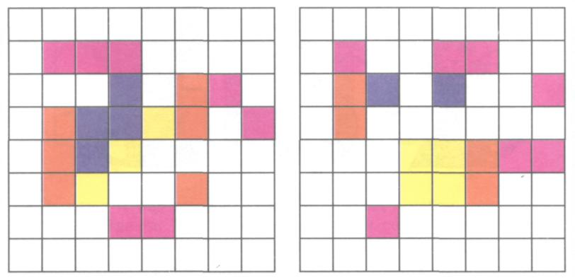

* Задание рекомендуется для выполнения в III четверти.

20

**Цель.** Формирование приема выделения смысловых опор в условии задачи, умения работать по многозвеньевой инструкции.

• Раскрась цветы в вазе разными карандашами так, чтобы в середине букета был желтый цветок, а красный находился между желтым и голубым.

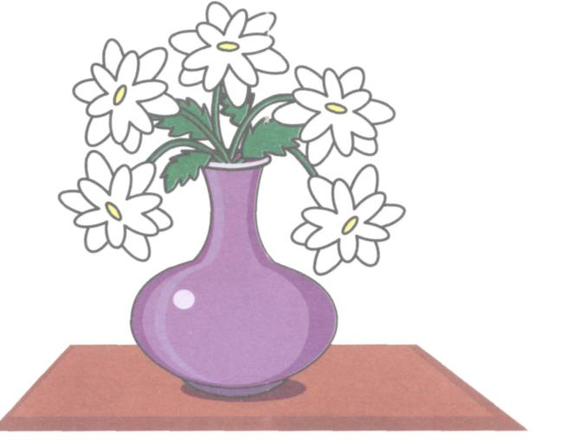



• Нарисуй ниже такие же фигуры так, чтобы квадрат был между ромбом и треугольником, а круг - справа от ромба.

**21**

Цель. Формирование приемов выделения и совмещения признаков.

• Рассмотри ряды фигур. В каждом ряду от фигуры к фигуре изменяется какой-либо признак. Назови и напиши над стрелкой признак или признаки, которые изменяются.

Признаки следует обозначать так: ЦВЕТ - Ц; ФОРМА - Ф; РАЗМЕР - Р; ТОЛЩИНА - Т.

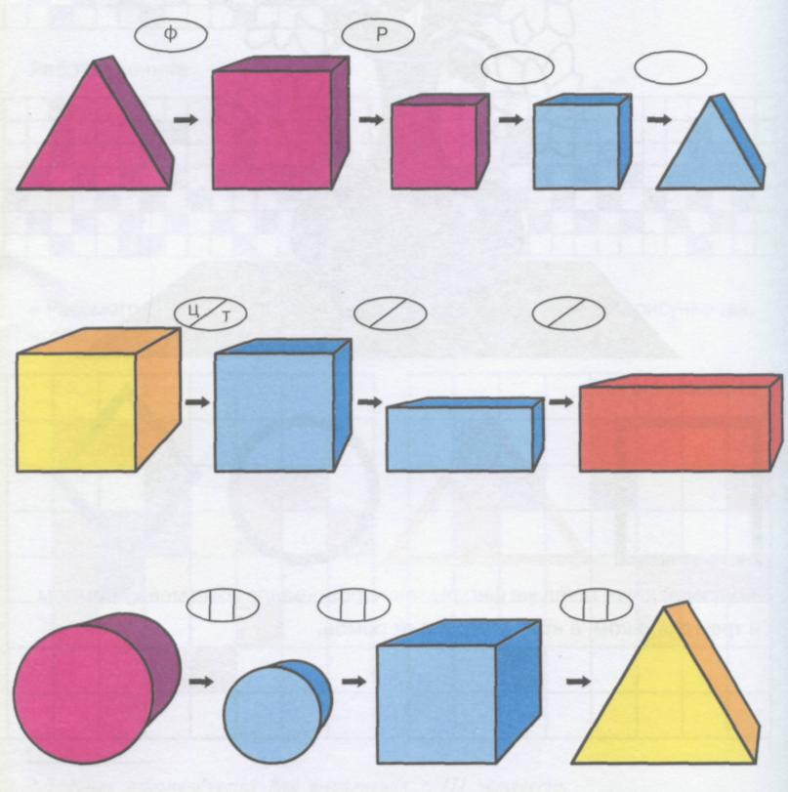

22

**Цель.** Формирование приема восприятия объекта как целого, умения устанавливать причинно-следственные отношения, понимать эмоциональные состояния людей.

• Определи эмоциональное состояние людей на каждом рисунке. Подбери подходящее по смыслу слово и закончи предложение.

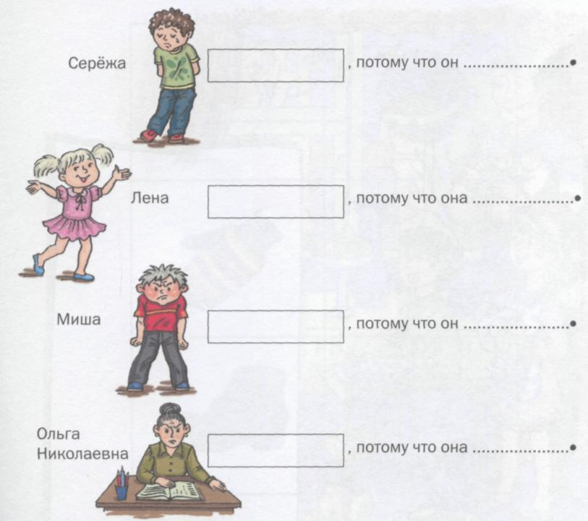

• Измени каждое предложение по образцу:

«Из-за того, что Миша ...., он ....».

Слова для справок: 1) рада, расстроен, сердита, зол;

1. обрадовалась, расстроился, разозлился, рассердилась;
2. радостная, сердитая, злой, расстроенный.

**23**

Цель. Формирование приемов синтезирования объекта (восполнение недостающих звеньев целого), восприятия объекта как целого.

• Рассмотри внимательно картинку. Догадайся, что на рисунке закрыто листом бумаги. Объясни свой ответ.

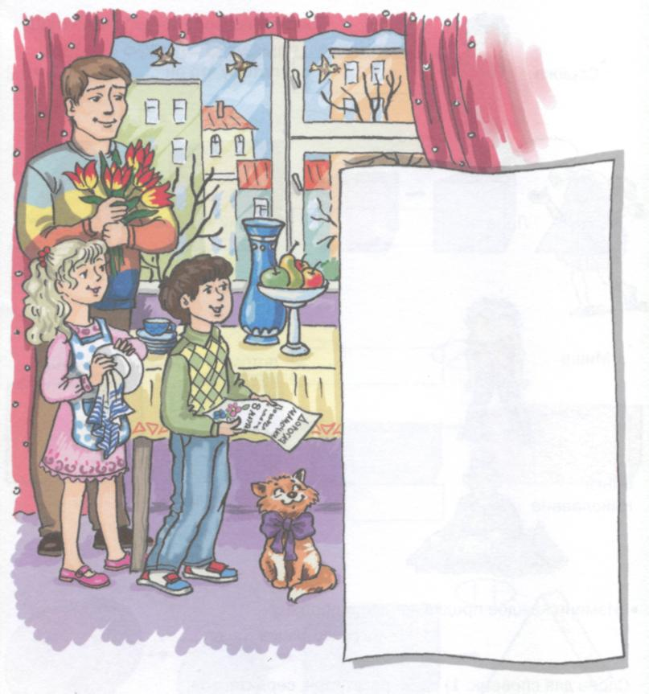

• Составь рассказ по картинке.

24

Цель. Формирование приема обобщения на основе выделения признаков предъявленного объекта (конкретного или абстрактного), различения существенных и несущественных признаков, объединения понятий по существенному признаку.

• Из шести картинок выбери две такие, которые можно объединить в группу и дать ей одно общее название. Объясни свой ответ.

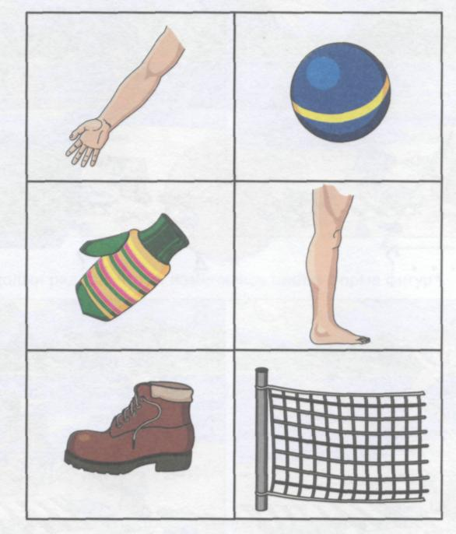

• Из шести слов выбери два таких, которые можно объединить в одну группу по существенному признаку.

* мороз снег лед осень дождь коньки
* корень слово подлежащее окончание прилагательное правило
* остановка автобус колесо трамвай билет шофер
* сладкий хитрый яркий красный красивый добрый

**25**

Цель. Формирование приема синтезирования, восприятия объекта как целого.

• Рассмотри картинки. На них изображены начало и конец истории, которая произошла с мальчиками. Придумай, что случилось с мальчиками на реке. Нарисуй две недостающие картинки.

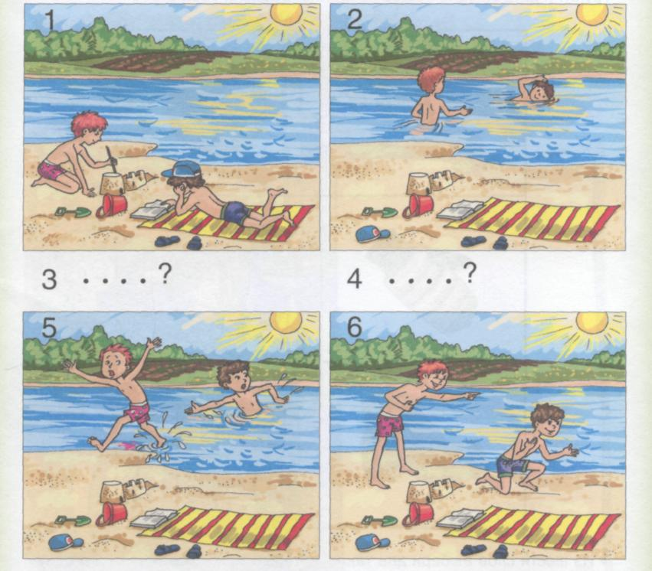

• Прочти начало и конец рассказа. Дополни очень коротко его содержание так, чтобы получился рассказ. Запиши рассказ в тетрадь.

**Саша и Коля договорились в выходные пойти в кино.**

**Поэтому Коля остался у Саши и помог другу.**

**26**

**Цель.** Формирование приемов выделения и совмещения признаков, формирование умения располагать предметы в ряд по какому-либо признаку.

• Рассмотри ряды объемных фигур. В каждом ряду от фигуры к фигуре изменяется какой-либо признак. Назови, какой признак изменяется от фигуры к фигуре, а что остается неизменным в каждом из рядов.

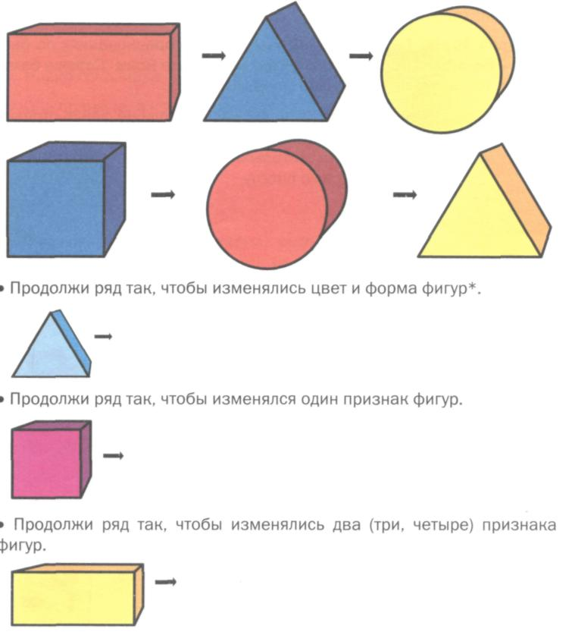

Ребенку для изображения толщины фигуры можно предложить использовать ее схематическое обозначение; **\*JKs\*** - толстая фигура; А> - тонкая фигура,

например:

**27**

**Цель.** Формирование приема выделения смысловых опор в условии задачи, формирование умения устанавливать причинно-следственные зависи­мости.

• Прочитай задачу. Подчеркни красным карандашом только те  
данные в условии, которые потребуются, чтобы ответить на  
вопрос задачи. Зачеркни синим карандашом лишние данные  
из условия.

**Андрей, Игорь, Сережа и Вова участвуют в соревнованиях по бегу-Андрей бежит за Игорем. Игорь бежит медленнее Вовы. Сережа бежит быстро. Кто из мальчиков бежит впереди всех?**

• Используя рисунок, реши задачу. Проведи на файле отрезки,  
показывающие, как бежал каждый из мальчиков. Убери из  
файла лист бумаги, которым были закрыты правильные  
ответы, и проверь свою работу.

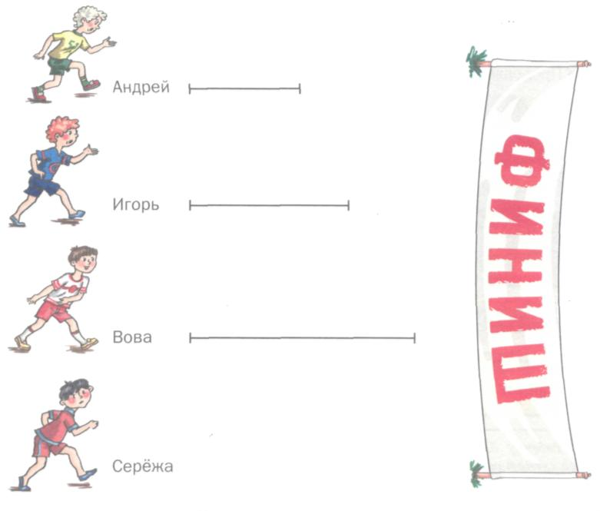

**r-WIlJ|SlVrw**

28

**Цель.** Формирование приема рассмотрения объекта с разных точек зрения, умения выделять скрытый смысл выражения, понимать пере­носный смысл пословиц.

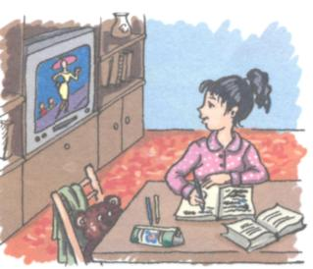

* Прочти пословицы. В каждой тройке пословиц две связаны общим смыслом, а третья к ним не подходит. Найди лишнюю пословицу.
* Рассмотри рисунки. Соедини стрелками рисунок и подходящие ему по смыслу пословицы.
* Наряд соколий, а походка воронья.
* Очи орлиные, а крылья комариные.
* И воробей не живет без людей.

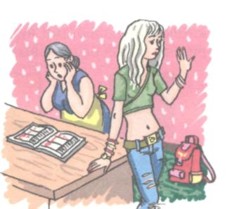

* Пчела жалит жалом, а человек-словом
* Одна пчелка не много меду натаскает.
* Одним конем всего поля не объедешь.
* За двумя зайцами погонишься -одного не поймаешь.
* Трусливому зайке и пенек - волк.
* Двух зайцев гонять - ни одного не поймать.

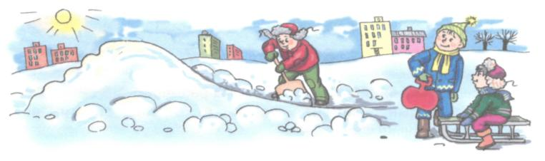

29

Цель. Формирование приемов анализирующего наблюдения и пространственного анализа (приема выделения элементов объекта с последующим со­отнесением их пространственного расположе­ния), развитие тонкости анализа.

• Какие детали в рисунке справа расположены не так как на рисунке слева?

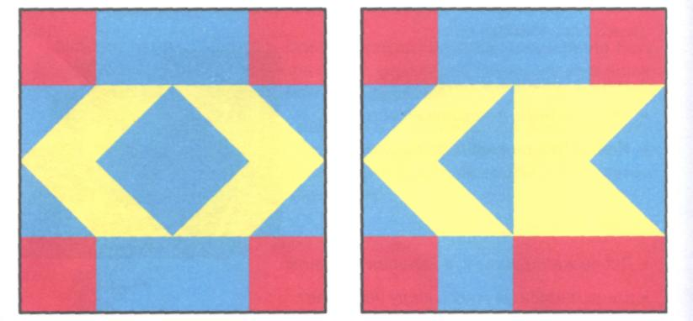

• Какими квадратами нужно заменить детали в узоре справа, чтобы рисунки стали одинаковыми?

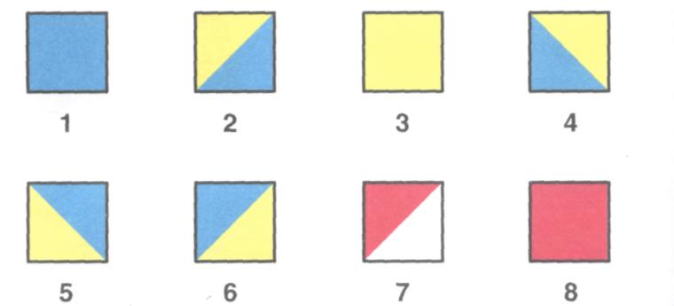

• Помощь: раздели рисунки на квадраты размером 1,5 см на 1,5 см. Сравни каждый элемент узоров в отдельности и найди несоответствующие части.

**30**

**Цель.** Формирование умения правильно использовать (упот­реблять) предлоги, обозначающие пространственные отно­шения.

Покажи котенка внутри шкафа, собаку за коробкой и перед коробкой, абажур над столом, котенка под креслом, за шкафом, в шкафу, на стуле, в ящике стола.

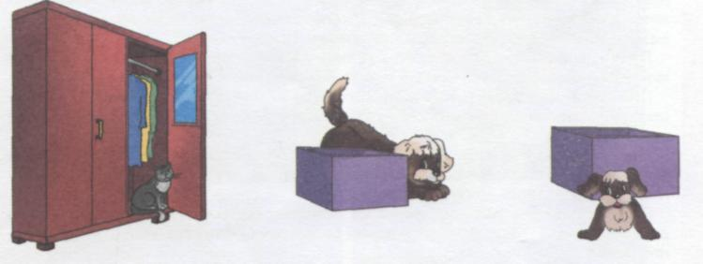

ОТВЕТЬ НА ВОПРОСЫ:

* Куда спрятался котенок? (В шкаф, за шкаф, под кресло.)
* Где сидит котенок? (На стуле, в ящике.)
* Где находится собака? (За коробкой, перед коробкой.)

Составь словосочетания, отвечая на вопрос «Где находится...?». Напри­мер: Котенок в шкафу.

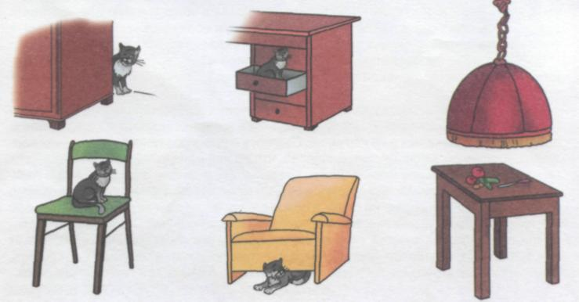

**31**

**Цель.** Формирование с помощью схемы навыков выделе­ния предлогов как самостоятельных отдельных слов.

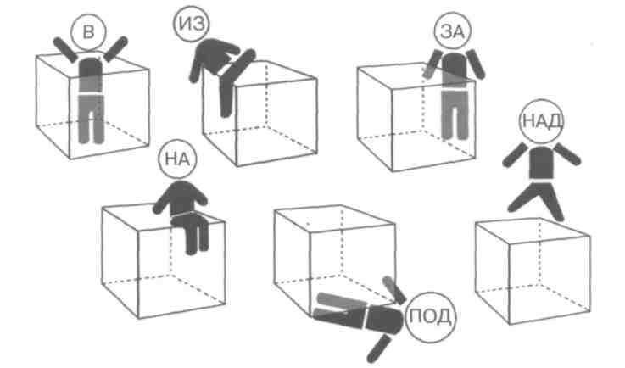

Я буду читать предлоги, а ты показывай, где находится человечек-предлог (в коробке, под коробкой, на коробке, за коробкой, вылезает из коробки).

Запомни слова-предлоги «на», «за», «под» и др. Составь предложение с любым предлогом.

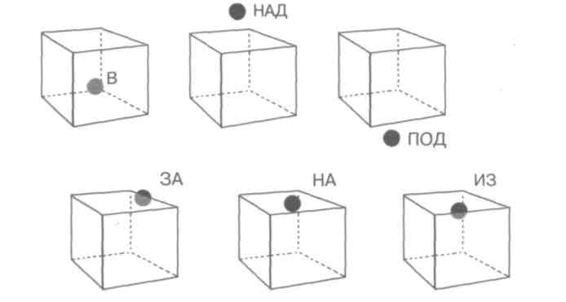

**32**Цель. Развитие читательского интереса у детей ше-сти-семилетнего возраста в процессе глобального чтения слов, формирование интереса к буквам, разви­тие памяти, внимания, подготовка к аналитико-синтетическому чтению. Закрепление употребления предлогов.

Помоги зайчатам спрятаться от лисы. Проведи линию от каждого зайчи­ка к месту, куда он хочет спрятаться, согласно оставленной им записке.

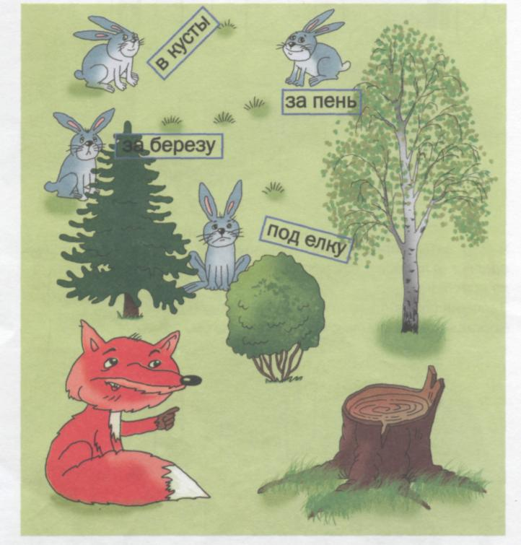

**Предварительная работа.** Взрослый читает слова на отдельных карточках, предвари­тельно сделав их ксерокопии с данного рисунка. Прочитав вслух карточку, взрослый размещает ее на рисунке, предлагая ребенку запомнить, что на ней написано. Так отра­батывается каждая карточка.

**33** Цель. Профилактика биографии и дислексии. Вы­бор правильного изображения печатной буквы сре­ди пар или рядов букв, напечатанных зеркально. Активизация лексикона.

Покажи правильно напечатанные буквы, закрыв зеркальные изобра­жения пальчиком в каждой паре или ряду. Придумай 2-3 слова с каж­дой из этих букв в начале слова.

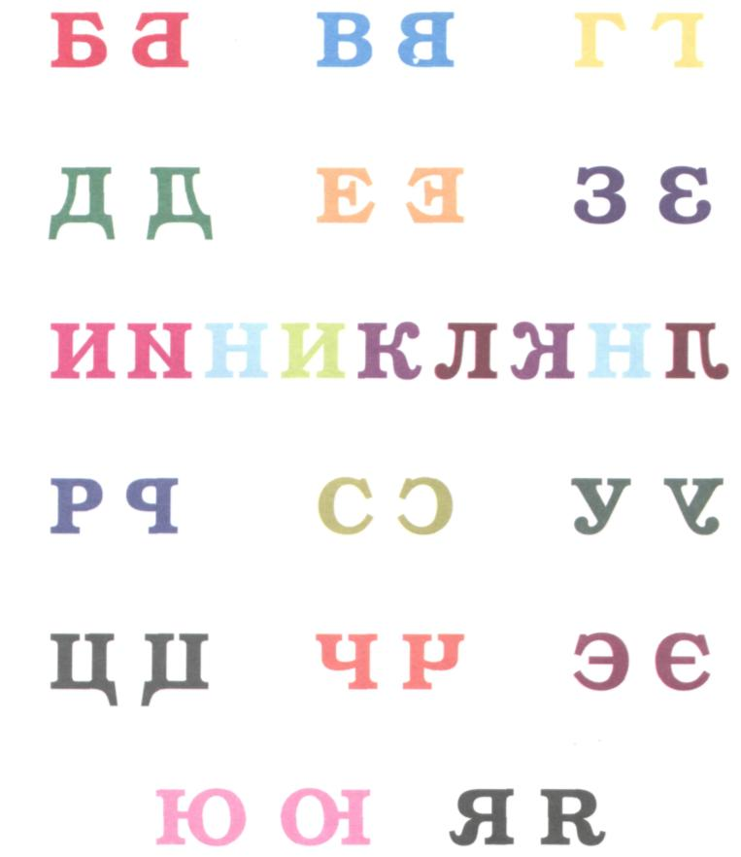

**34**

**Цель.** Обучение детей глобальному чтению слогов и слов. Развитие памяти, внимания, интереса к буквам и слогам.

Прочти написанное на карточках (с помощью учителя). Рассмотри картинки. Соедини линиями карточки так, чтобы получились слова. Прочитай слова.

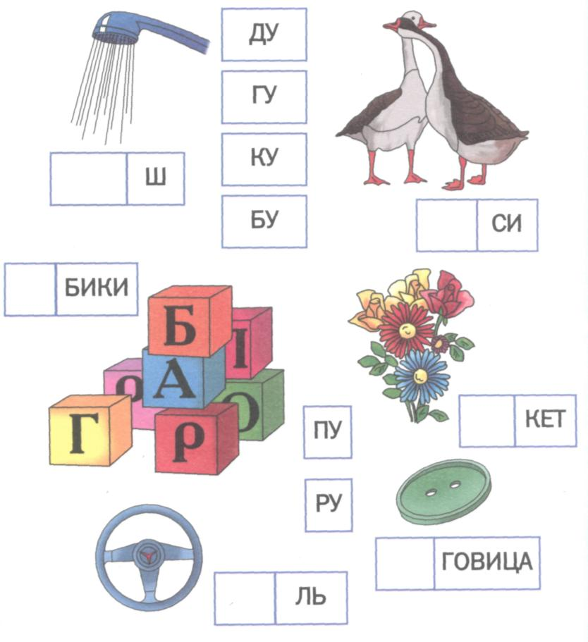

**35**

Цель. Обучение детей глобальному чтению слогов и слов.

Прочти написанное на карточках под картинками. Составь слова, со единив слоги на карточках линиями.

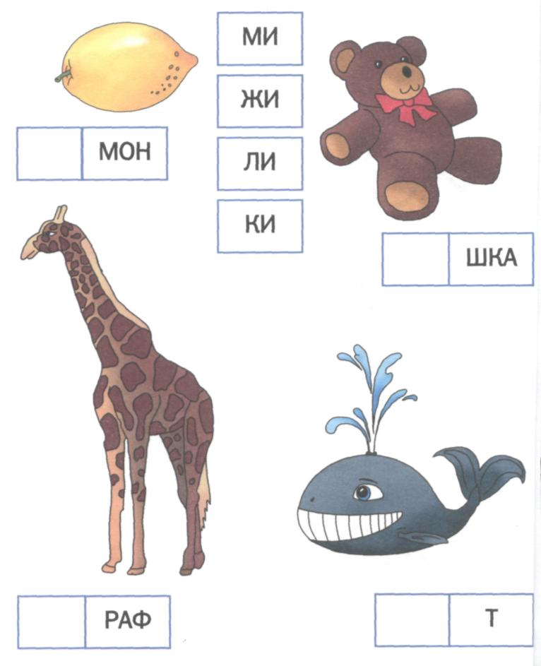

**36**

**Цель.** Профилактика дисграфии и дислексии. Раз­витие логического мышления, зрительного и слу­хового внимания, пространственного восприятия. Работа с изографами. Чтение слов, написанных разным шрифтом. Узнавание предметов, изобра­женных буквами.

В каждом рисунке спряталось слово. Рассмотри внимательно пер­вый рисунок. Догадайся, какое слово в нем спряталось. Прочитай его, обводя указкой буквы. Такие слова-картинки называются изо­графами. Разгадай остальные изографы, помогая себе указкой. На­зови предметы, изображенные при помощи букв.

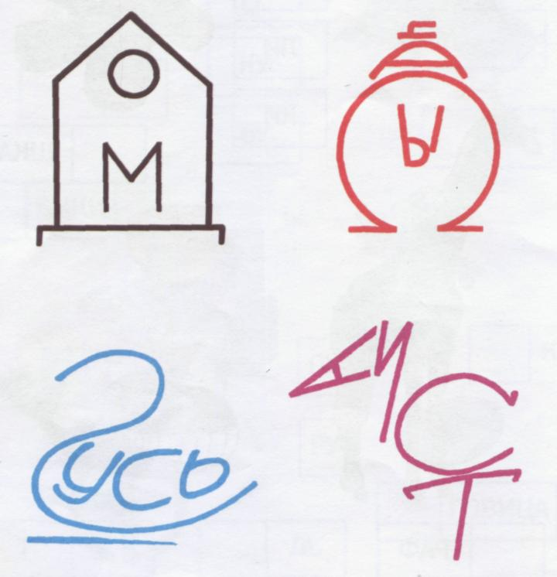

37

Разгадай изографы. Прочитай слова, обводя буквы указкой. Назови предметы, изображенные при помощи букв.

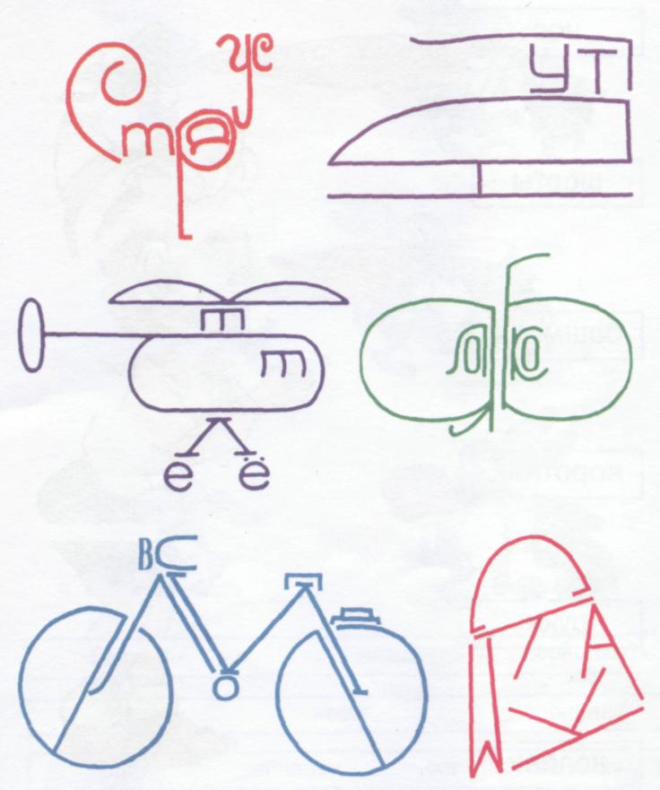

**38**

**Цель.** Составление целого из семи асимметричных частей. Запоминание слов, прочитанных взрос­лым. Глобальное чтение доступных ребенку слов. Соотнесение слова и картинки.

Рассмотри рисунок. Прочитай слова на карточках. Соедини каждую часть картинки с подходящей карточкой. Сложи из частей целую кар­тинку.

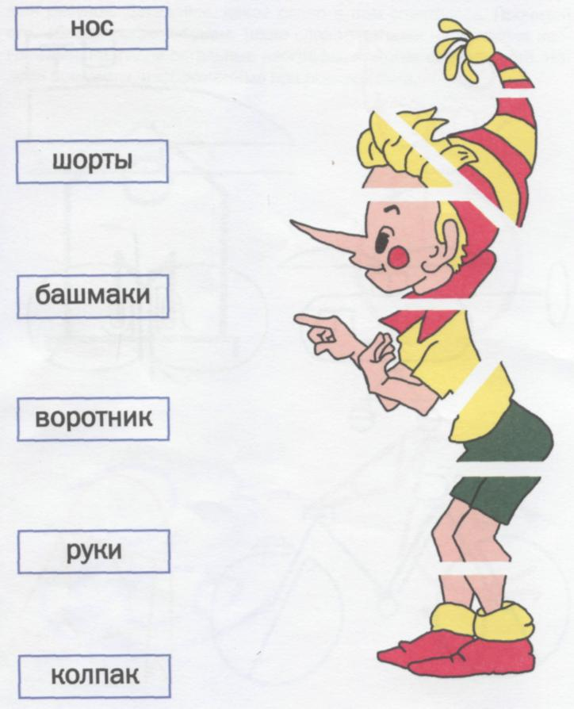

39**Цель.** Определение в тексте порядка следования предложений, расположенных в нарушенной по­следовательности.

Рассмотри картинки по порядку. Прочитай выделенные слова. Под­бери к каждой картинке соответствующее предложение.

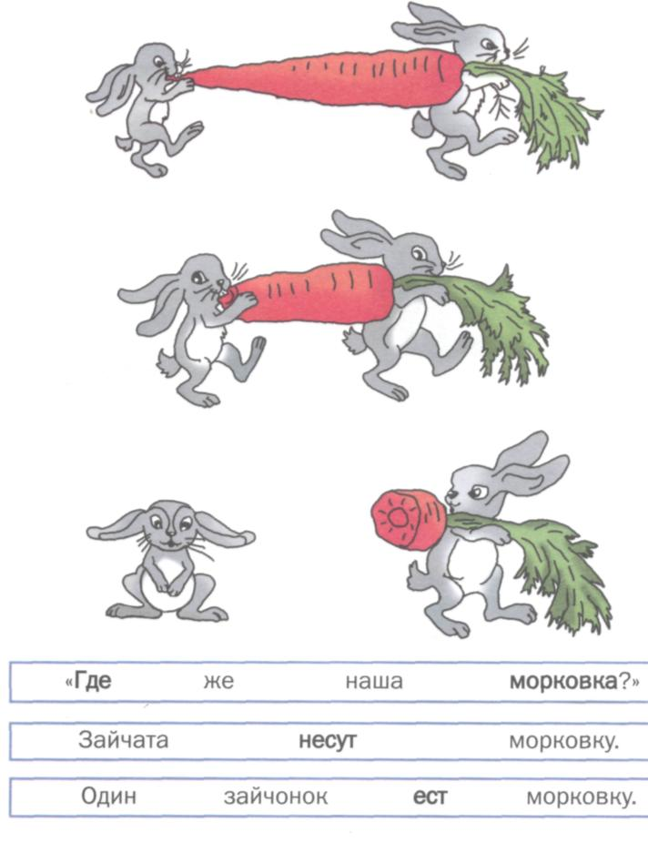

**40**

Цель. Обучение составлению рассказа по серии последовательных картинок.

Рассмотри картинки. По ним можно составить рассказ. Картинки пере­путаны. Подумай и определи последовательность событий. В малень­ких квадратах поставь нужные цифры. Прочитай карточки с предложе­ниями и подумай, к каким картинкам они относятся. Для какой картин­ки карточки не хватает? Составь предложение по этой картинке.

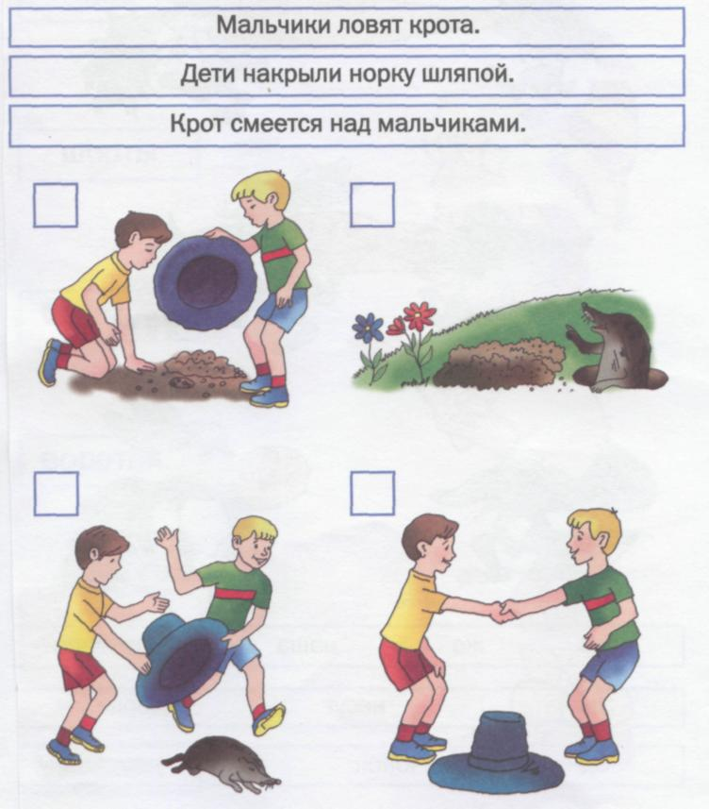

41Цель. Упражнения в выделении и четком произне­сении первого звука слов разной слоговой структу­ры. Расширение запаса видовых понятий по теме «Птицы и насекомые», дифференциация указан­ных родовых понятий. Упражнения в исключении 4-го лишнего предмета, самостоятельная группи­ровка изображений по категориальному принципу (птицы — насекомые).

Рассмотри картинки, помещенные в верхнем ряду. Три из них можно

объединить в одну группу и назвать обобщающим (общим) словом, а

четвертая — лишняя. Назови обобщающее слово. Какой предмет

лишний? Почему?

Назови каждую картинку. Постарайся произносить слово так, чтобы

первый звук в нем был ясно слышен. Чем похожи эти слова? Напиши

в маленьком квадрате букву С.

Рассмотри картинки во втором ряду. Распредели все картинки на две

группы: насекомые и птицы.

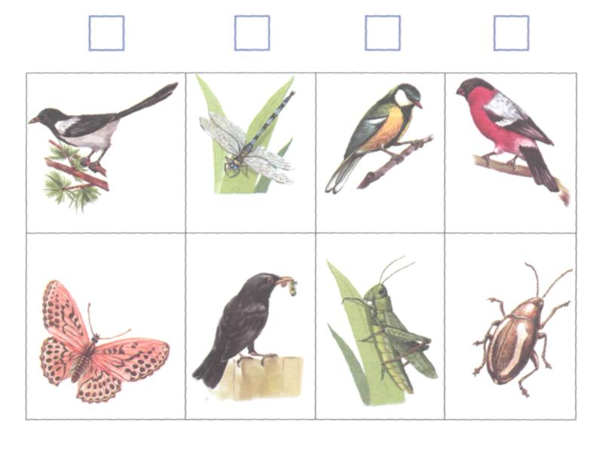

**42**

**Цель.** Обучение построению высказываний. За­крепление знания названий трудовых обязаннос­тей, соответствующих различным строитель­ным специальностям.

Прочитай каждую карточку и соедини ее с соответствующей картинкой. Расскажи о работе штукатура, плиточницы, монтера, стекольщика, маляра, которых ты видишь на рисунках. Как назвать общим словом все эти профессии?

Составь предложения, соединив карточки с названиями строитель­ных специальностей и карточки с описанием трудовых действий. Кто какую работу должен выполнять?

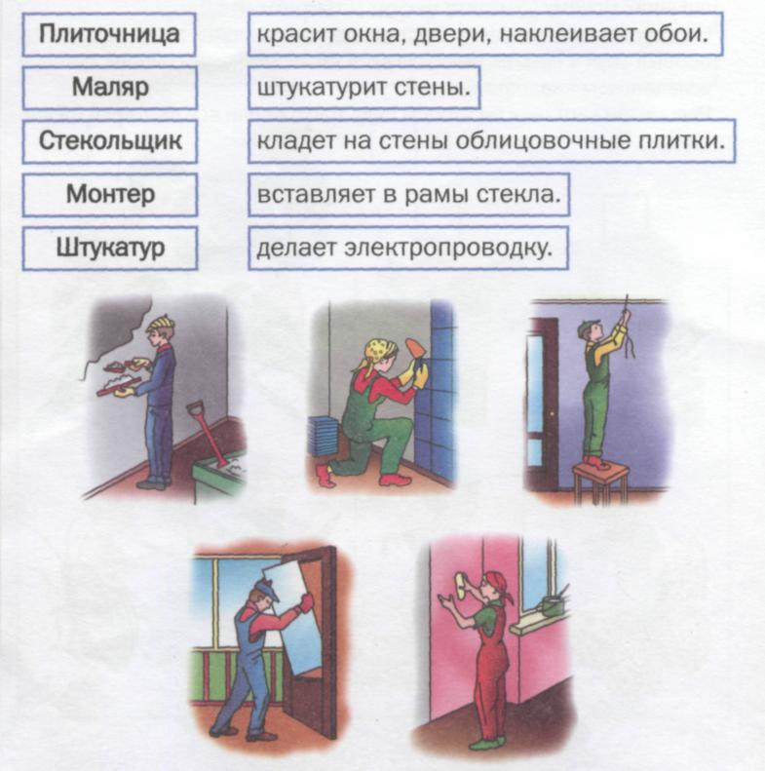

**43**

**Цель.** Обучение построению высказываний о на­значении отдельных предметов (из 2—3 предложе­ний). Формирование обобщающего понятия «меди­цинские принадлежности», введение в активный словарь точных наименований предметов.

Рассмотри рисунки. Расскажи, какие медицинские принадлежности нужны врачу, а какие — медицинской сестре.

**ДОПОЛНИ РАССКАЗЫ.**

Врач послушал сердце и легкие больного. Измерил давление тономе­тром. Потом измерил больному температуру тела. (Что было дальше?)

Медицинская сестра взяла вату, пипетку и глазные капли. (Что было дальше?)

Врач посмотрел горло больного, узнал, какая у него температура, и ве­лел медицинской сестре срочно принести шприц. (Что было дальше?)

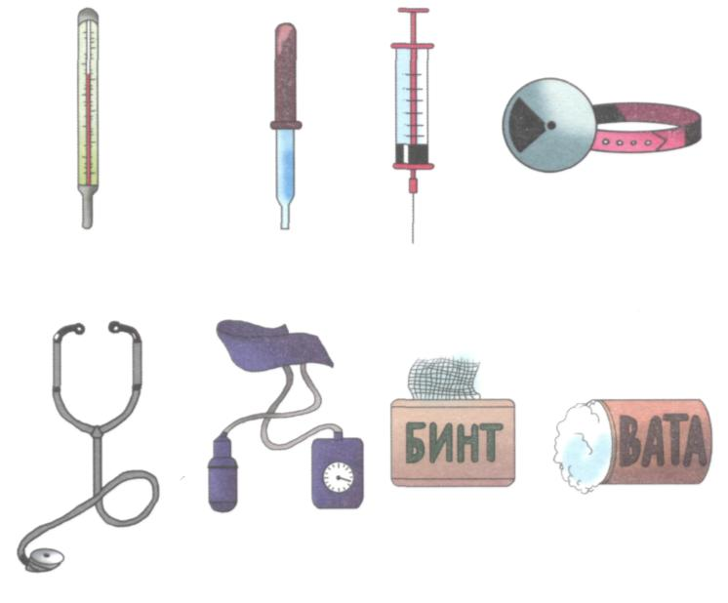

**44 Цель. Исследование импрессивной речи (понима­ние значений слов, обозначающих предметы и дей­ствия). Упражнения в опознании позиции звука в слове.**

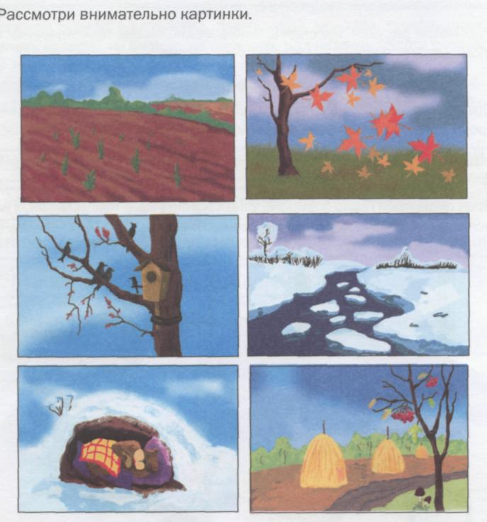

Найди картинки к следующим словам (предметам и действиям).

Ледоход, берлога, листопад, осень, скворцы, зима, ветер, озимые, поле, стога сена, всходы, льдины, грибы, скворечник, весна, гроздья рябины,новоселы.

Дует, всходят, прилетели, спит, плывут, срывает, висят, тает, зеленеют,

щебечут, кружатся, зимует, осыпаются.

Назови слова со звуком [л] ([л']). Определи его место в слове.